РОССИЙСКАЯ ФЕДЕРАЦИЯ

СОВЕТ НАРОДНЫХ ДЕПУТАТОВ ОКРУГА МУРОМ

Владимирская область

РЕШЕНИЕ

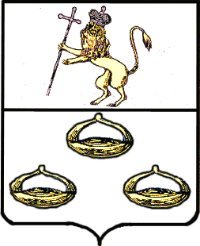 от 24.09.2013 № 434

О признании утратившим силу решения
Совета народных депутатов округа Муром от 22.09.2009 № 880 «Об утверждении Положения «О поощрении членов домовых и уличных комитетов»

В связи с принятием Положения о выплате денежной компенсации членам домовых и уличных комитетов в новой редакции, утвержденного решением Совета народных депутатов округа Муром от 25.09.2012 № 252, руководствуясь Федеральным законом «Об общих принципах организации местного самоуправления в Российской Федерации» и Уставом округа Муром Совет народных депутатов округа Муром
Р Е Ш И Л :
1. Считать решение Совета народных депутатов округа Муром от 22.09.2009 № 880 «Об утверждении Положения «О поощрении членов домовых и уличных комитетов» утратившим силу.
2. Решение вступает в силу со дня официального опубликования в средствах массовой информации.

Глава округа |  | Председатель Совета
Е.Е.Рычков |  | К.Г.Федурин

Рассылка: по 1 экз. - в дело, Муромский край.

Готовил:
Консультант по правовым вопросам Г.П. Чубарова

Согласовано:

Председатель постоянной комиссии
по местному самоуправлению, законности Э.К. Шешунов
и правопорядку

Председатель комитета
территориального самоуправления С.В. Дударева

Начальник правового управления
администрации округа Муром Д.А.Карпов

